Esercizio: Parallelogrammi (dall’esonero A.A. 2016-2017)

Realizzare un'applicazione per gestire una lista di parallelogrammi con base parallela all’asse x.

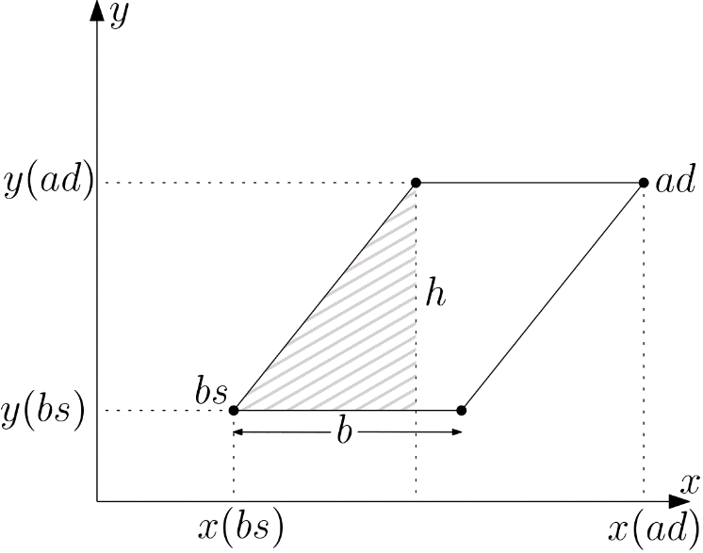

L’applicazione deve gestire ciascun parallelogramma come una struttura con tre campi, che rappresentano
- il vertice in basso a sinistra (bs in figura),
- il vertice in alto a destra (ad in figura) e
- la lunghezza della base (b in figura).

Inoltre ciascun vertice deve essere gestito come una struttura con due campi, che rappresentano le coordinate del vertice nel piano.

L’applicazione deve permettere all’utente di svolgere le seguenti funzionalità.
- Inserimento di un nuovo parallelogramma in testa alla lista, dopo aver letto la lunghezza della base e le coordinate dei due vertici bs e ad.
- Cancellazione dell’ultimo parallelogramma della lista.
- Visualizzazione della lista corrente di parallelogrammi, ciascuno comprensivo di:
  - vertice in basso a sinistra, vertice in alto a destra e lunghezza della base
  - perimetro
  - area e
  - indicazione se il parallelogramma è un rettangolo oppure no.

Promemoria: Un parallelogramma ha i lati opposti paralleli e di uguale lunghezza. Tale lunghezza può essere ottenuta applicando il teorema di Pitagora al triangolo grigio in figura.

All’avvio dell’esecuzione l’applicazione deve inizializzare la lista di parallelogrammi con i valori letti da un file; al termine dell’esecuzione l’applicazione deve salvare i dati della lista nello stesso file.

